**新 书 推 荐**

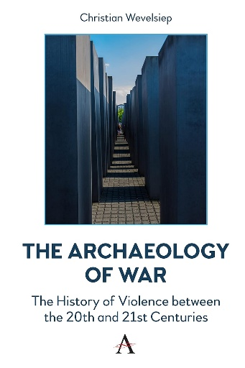**中文书名：****《战争考古学：20世纪与21世纪之交的暴力史》**

**英文书名：*The Archaeology of War: The History of Violence between the 20th and 21st Centuries***

**作 者：Christian Wevelsiep**

**出 版 社：Anthem Press**

**代理公司：ANA/Jessica**

**页 数：214页**

**出版时间：2025年3月**

**代理地区：中国大陆、台湾**

**审读资料：电子稿**

**类 型：社会科学**

**内容简介：**

20世纪拥有众多突显其非凡性的称号。它既是极权主义的世纪，也是背叛的世纪，是极端与不可理喻的时代。受到背叛的，不仅是人类本身，也可以说，是“人”这一理念本身。在那之前，人们多少还能安于一种并无实据的人际连结的安全感中。而众所周知，在那个世纪里，这种“确定性”被无情击碎。

许多情境、图像、母题与史料，都可以被视为那种无边暴力经验的见证。而到了21世纪之初，这些暴力经验需要新的传达形式。但在一个图像泛滥的时代，人们的注意力却变得更难集中。因此，我们必须开始一场寻迹之旅——并非因为史料匮乏，而是因为这些史料在历史中的刻写方式本身就是个问题。这场寻迹之旅，正是本部专著的起点。

**作者简介：**

**克里斯蒂安·韦费尔西普（Christian Wevelsiep）**1969年11月18日生于德国波鸿，曾学习特殊教育、哲学与社会学。自2009年起，他任教于欧洲大学弗伦斯堡校区（European University Flensburg），担任政治社会学讲师。研究专长为政治理论、历史与哲学，尤其聚焦于暴力的历史与理论问题。

**媒体评价：**

“我们要追溯多远的历史，才能解开暴力的谜团？作者克里斯蒂安·韦费尔西普在《战争考古学》中正是针对这个问题提出了深刻的思考。这是一本高度契合当下现实的著作，几乎无需再做额外的论证，同时它也带有一种规范性的紧迫性。我们该如何控制那种跨越所有时代的暴力？答案或许在于：澄清我们彼此相遇时所处的心理与社会条件。”

——卢茨·埃尔里希（Lutz Ellrich），德国科隆大学媒体文化研究所

**全书目录：**

导论：理解暴力

**第一部分：暴力与历史**

第一章 战争作为“生成”：论冲突的本体论

第二章 受害者的具身性：受苦暴力的现象学

**第二部分：历史中的黑暗角落**

第三章 殖民暴力：现代国家的阴暗面

第四章 仇恨：论极权时代分裂的谜题

第五章 灾难性的暴力：意识形态

第六章 政治、暴力与神圣性

第七章 对战争的可怕之爱

**第三部分：二十世纪与二十一世纪之间：关切的世界观**

第八章 战时的价值空间

第九章 “从历史中学习”意味着什么？论历史的隐性教育功能

第十章 又一次战争？哲学对战争现象的贡献

第十一章 从战争的世界观到关切的世界观

参考文献

索引

**感谢您的阅读！**

**请将反馈信息发至：版权负责人**

**Email**：[**Rights@nurnberg.com.cn**](mailto:Rights@nurnberg.com.cn)

安德鲁·纳伯格联合国际有限公司北京代表处

北京市海淀区中关村大街甲59号中国人民大学文化大厦1705室, 邮编：100872

电话：010-82504106, 传真：010-82504200

公司网址：[http://www.nurnberg.com.cn](http://www.nurnberg.com.cn/)

书目下载：<http://www.nurnberg.com.cn/booklist_zh/list.aspx>

书讯浏览：<http://www.nurnberg.com.cn/book/book.aspx>

视频推荐：<http://www.nurnberg.com.cn/video/video.aspx>

豆瓣小站：<http://site.douban.com/110577/>

新浪微博：[安德鲁纳伯格公司的微博_微博 (weibo.com)](https://weibo.com/1877653117/profile?topnav=1&wvr=6)

微信订阅号：ANABJ2002

